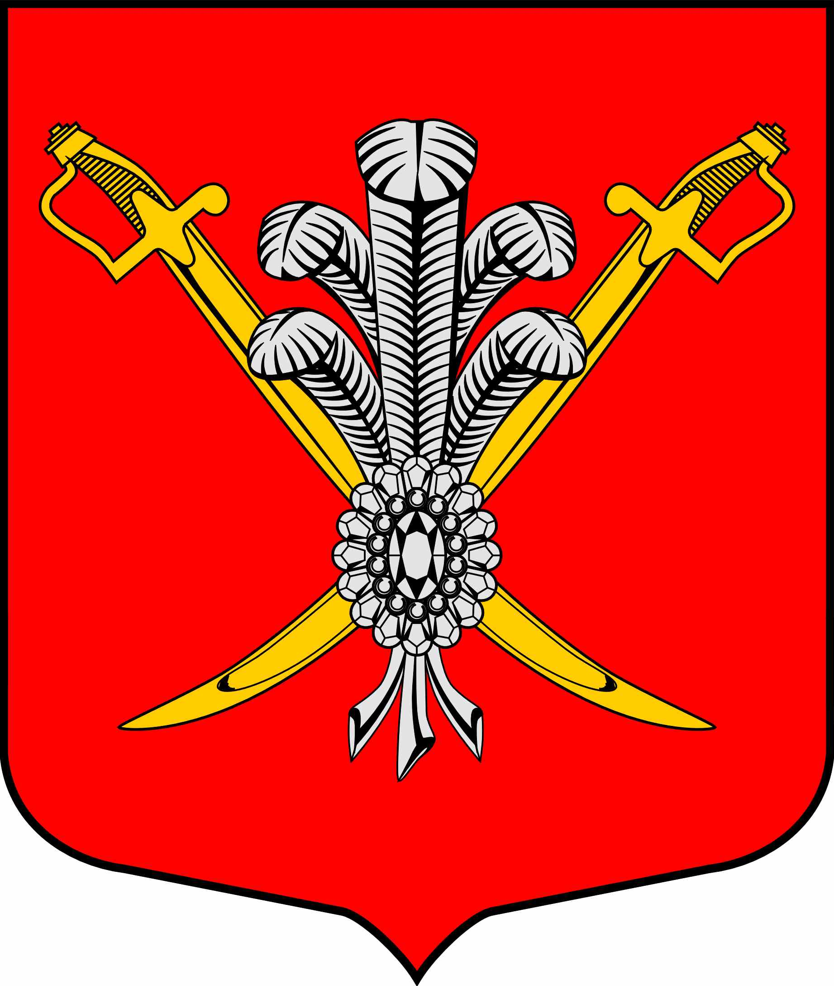

ВНУТРИГОРОДСКОЕ МУНИЦИПАЛЬНОЕ ОБРАЗОВАНИЕ

ГОРОДА ФЕДЕРАЛЬНОГО ЗНАЧЕНИЯ

САНКТ-ПЕТЕРБУРГА МУНИЦИПАЛЬНЫЙ ОКРУГ КОЛОМЯГИ

(МО КОЛОМЯГИ)

МУНИЦИПАЛЬНЫЙ СОВЕТ
(6 созыв)

РЕШЕНИЕ № _____

__.05.2023 протокол заседания № ___
Об утверждении состава комиссии по соблюдению требований к служебному
поведению муниципальных служащих Муниципального Совета внутригородского
муниципального образования города федерального значения Санкт-Петербурга муниципальный округ Коломяги и урегулированию конфликта интересов

В соответствии с Федеральными законами «О муниципальной службе в Российской Федерации» от 02.03.2007 № 25-ФЗ, «О противодействии коррупции» от 25.12.2008 № 273- ФЗ, Указом Президента РФ от 01.07.2010 № 821 «О комиссиях по соблюдению требований к служебному поведению федеральных государственных служащих и урегулированию конфликта интересов», Законами Санкт-Петербурга «О регулировании отдельных вопросов муниципальной службы в Санкт-Петербурге» от 15.02.2000 № 53-8, решением МС МО Коломяги от 23.10.2019 № 12 «Об утверждении Положения о комиссии по соблюдению требований к служебному поведению муниципальных служащих Муниципального Совета внутригородского муниципального образования Санкт-Петербурга муниципальный округ Коломяги и урегулированию конфликта интересов», Уставом внутригородского муниципального образования города федерального значения Санкт-Петербурга муниципальный округ Коломяги, Муниципальный Совет

РЕШИЛ:
  - Утвердить состав комиссии по соблюдению требований к служебному поведению муниципальных служащих Муниципального Совета внутригородского муниципального образования города федерального значения Санкт-Петербурга муниципальный округ Коломяги и урегулированию конфликта интересов:
Борисенко С.Э., Глава муниципального образования;
Степанова Е.Ю., депутат МО Коломяги;
Полочанская Л.П., заместитель Главы местной администрации;
Когут Г.В., начальник административного отдела местной администрации;
Эксперт-специалист по вопросам, связанным с муниципальной службой (по согласованию);
Представитель Общественного совета МО Коломяги (по согласованию).
  - Решение Муниципального Совета от 29.01.2020 г № 30 «Об утверждении состава комиссии по соблюдению требований к служебному поведению муниципальных служащих Муниципального Совета внутригородского муниципального образования Санкт-Петербурга муниципальный округ Коломяги и урегулированию конфликта интересов» признать утратившим силу.
  - Настоящее решение вступает в силу со дня его принятия.
  - Контроль за исполнением настоящего решения возложить на Главу муниципального образования.

Глава муниципального образования С.Э. Борисенко

